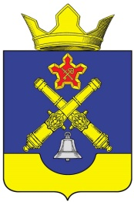
АДМИНИСТРАЦИЯ
КОТЛУБАНСКОГО СЕЛЬСКОГО ПОСЕЛЕНИЯ
ГОРОДИЩЕНСКОГО МУНИЦИПАЛЬНОГО РАЙОНА
ВОЛГОГРАДСКОЙ ОБЛАСТИ

Справка
об обнародовании муниципального правового акта

18.08.2021 года в соответствии с Уставом Котлубанского сельского поселения, главой Котлубанского сельского поселения обнародовано для ознакомления граждан, на информационных стендах здания МКУ «ЦКБ», на официальном сайте администрации Котлубанского сельского поселения, постановление от 18.08.2021 г №48 "Об отмене административного регламента по осуществлению муниципального контроля в сфере благоустройства и санитарного содержания территории Котлубанского сельского поселения»

Глава Котлубанского сельского поселения И.А. Давиденко

